南湖國小一百學年度校內
科學展覽

作品說明書

作品名稱: 哇!我把水變乾淨了

年級:四 年級 一 班

科 別：生活與應用科學 組
壹、研究動機：
當我們在野外，沒有自來水的地方，是否可將隨手可得的溪水、池水、雨水，變成可以洗手的乾淨水源？如果能夠自己動手製作簡單的濾水器，將生活周遭隨處可得的的廢水，變成可以回收再利用的乾淨水質，將可以減少浪費水資源。因此，想知道如何將生活環境中隨處可得的的廢水回收再利用，同時也認識污水的處理過程、方法和原理，學習水質淨化知識。

貳、研究目的：
- 讓污水回收再利用。
- 了解簡單的濾水原理及方法：過濾（篩除）/吸附/沉澱/靜置/曝曬。
- 研究使用不同材質濾心製作的濾水器，淨水效果之比較。
- 實驗多次過濾是否會得到較佳的淨水效果。

參、研究設備及材料：
- 相同直徑的寶特瓶6個。
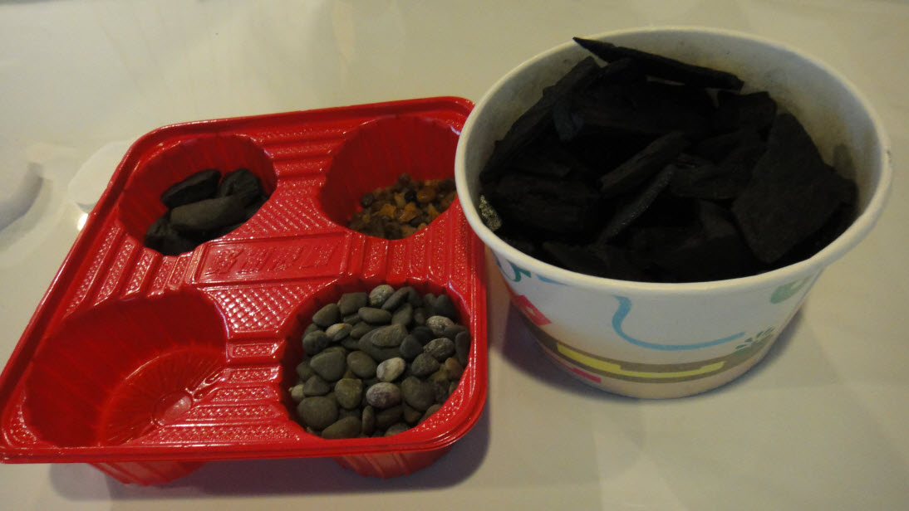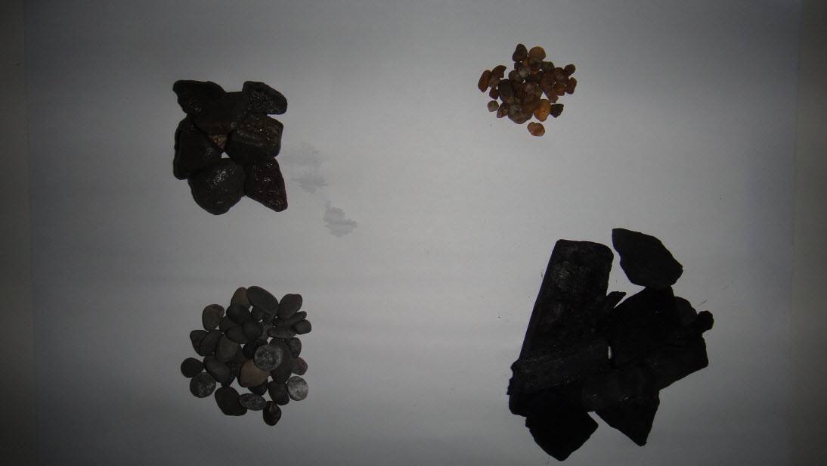
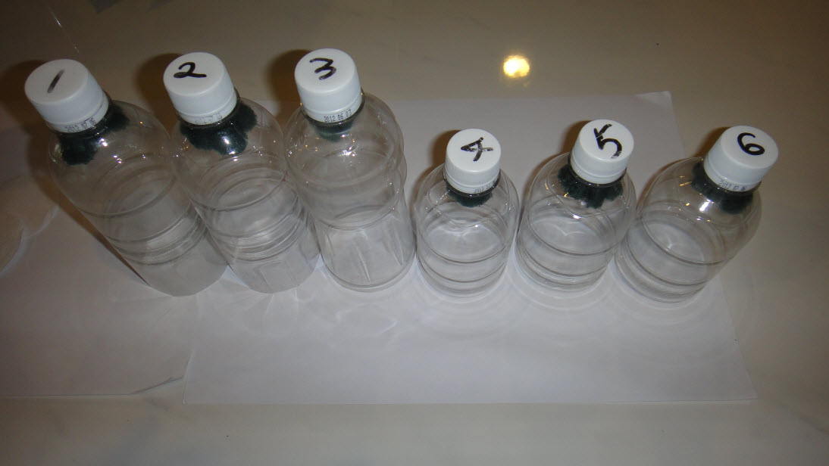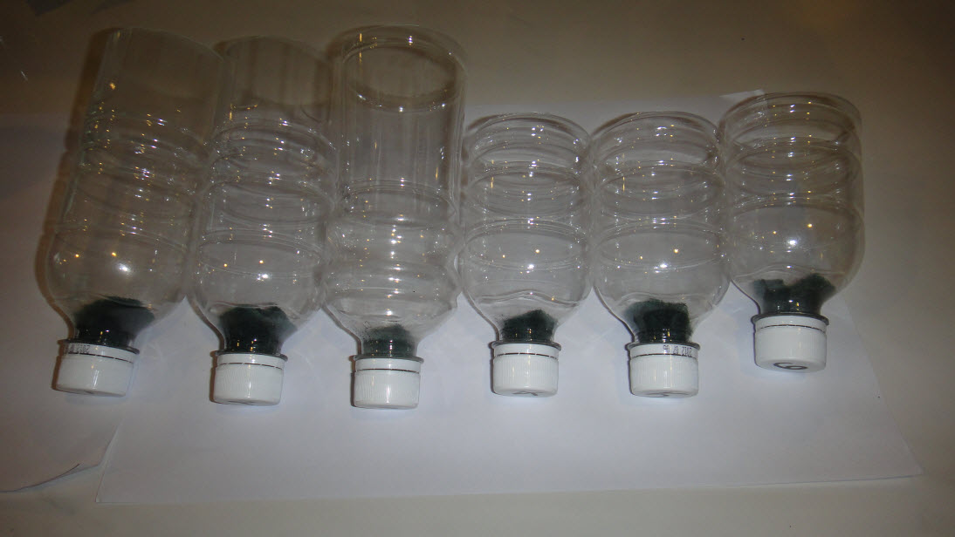
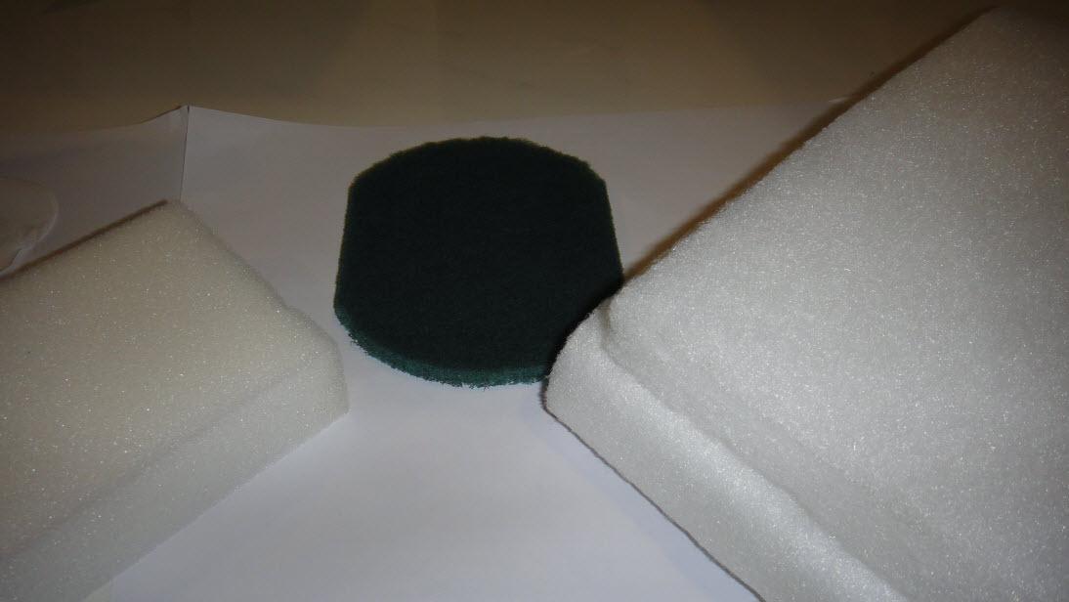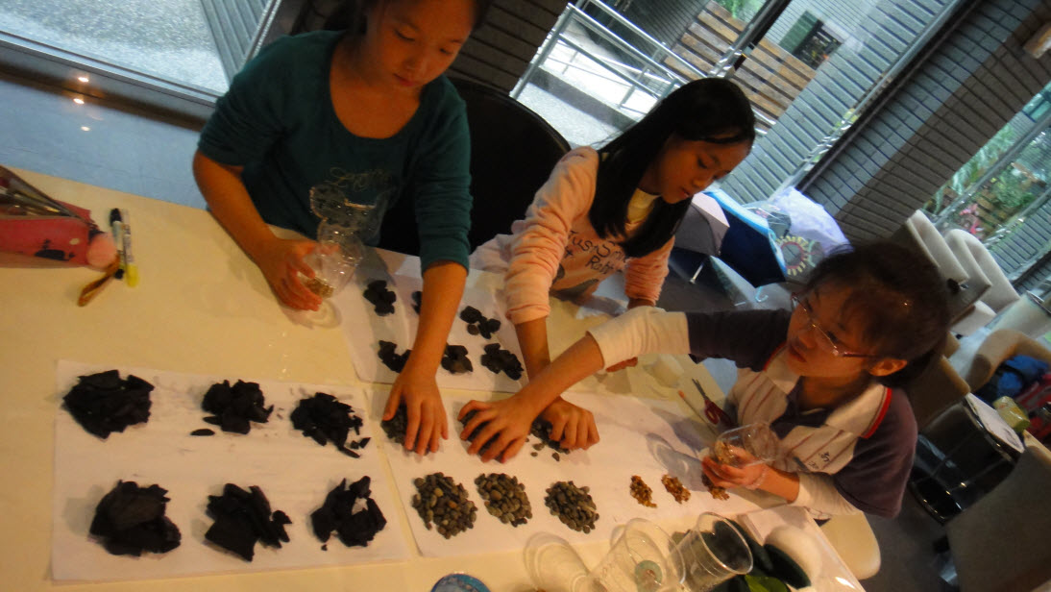
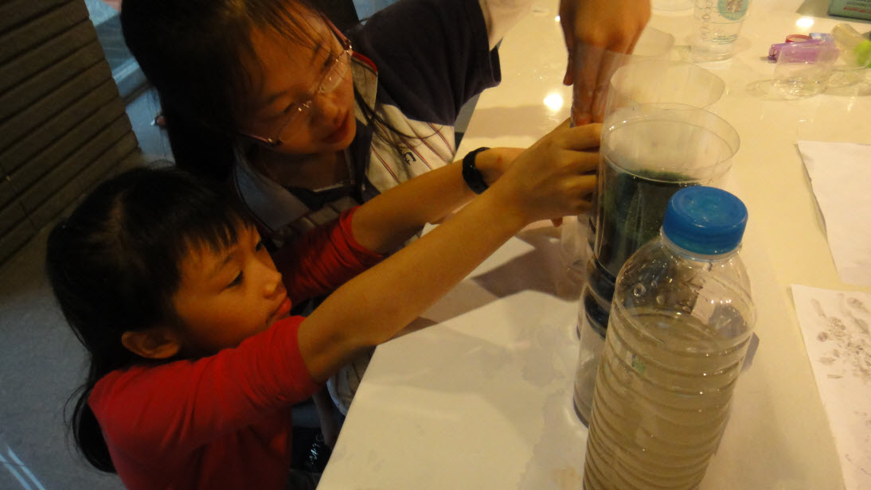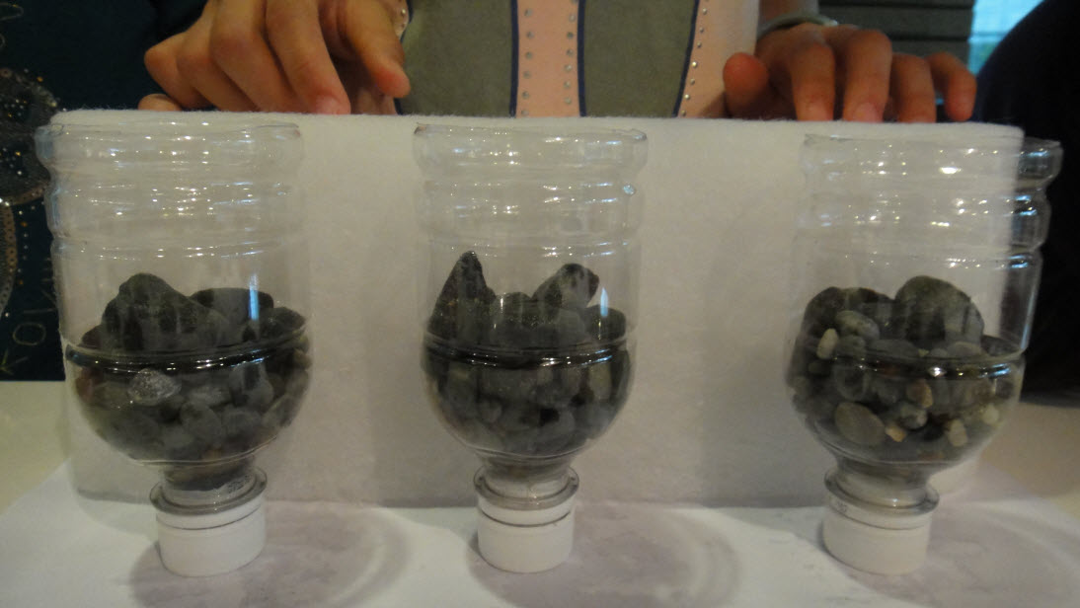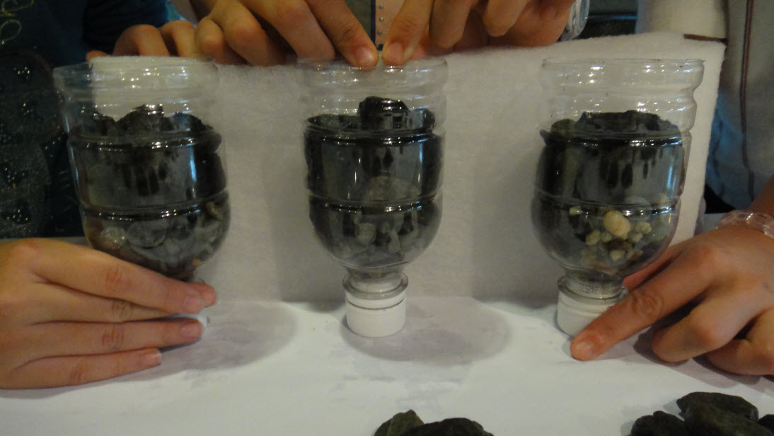
- 濾水棉(大圓形6個，小圓形6個)。
- 泡棉 (大圓形6個，小圓形6個)。
- 菜瓜布(大圓形6個，小圓形6個)。
- 大、中、小的石頭各少許。
- 濾紙6張。
- 木炭少許。
- 墨水、番茄汁（番茄醬加自來水）、
泥土雨水（參有泥土之雨水）。

肆、研究過程或方法：

研究方法：
一、污水種類: 墨水、番茄汁、泥土雨水。
二、濾心材質：菜瓜布、濾水棉、泡棉。
二、濾水器種類：
（一）短濾心組：A、菜瓜布。 B、濾水棉。C、泡棉。
（二）長濾心組：D、菜瓜布。E、濾水棉。 F、泡棉。
四、過濾次數：
先依實驗結果找出最好效果之濾水器後，再以同一個濾水器分成
1次過濾、2次過濾、3次過濾，看看過濾次數是否有影響。

實驗設計：
一、汙水種類：（1）番茄汁；（2）泥土雨水；（3）墨水。
試驗不同水質之過效果是否相同。

二、不同材質試驗：A菜瓜布；B濾水棉；C泡棉。
假設不同材質過濾棉會影響淨水品質。

三、濾心長短試驗：（1）短濾心組；（2）短濾心組。
假設濾心較長會有較佳之淨水品質。

四、過濾次數試驗：同一個濾水器分成1次過濾、2次過濾、3次過濾。
假設重複過濾多次會有較佳之淨水品質。

實驗步驟：

首先動手製作濾水器：
一、將準備好的六個相同大小寶特瓶，分成長、短兩種尺寸切割開來。
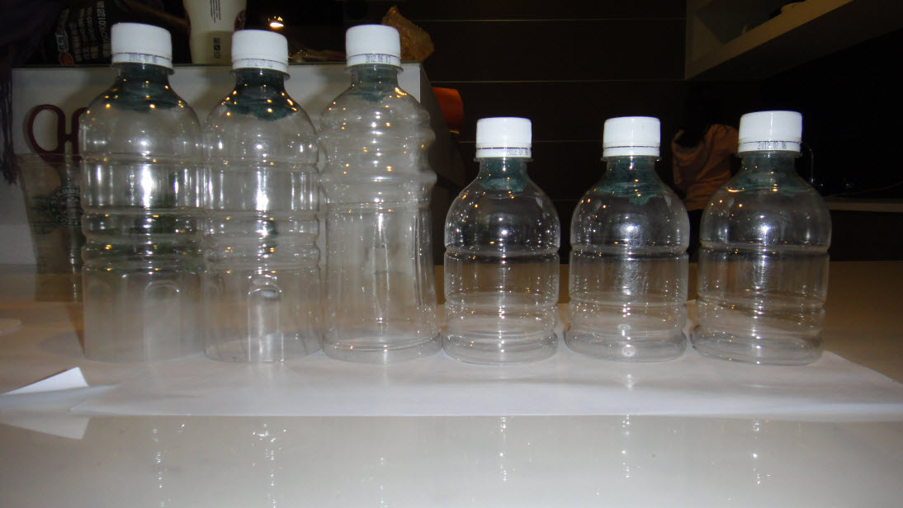

二、將準備好的大、中、小的石頭及木炭清洗乾淨，平均分成六堆備用。
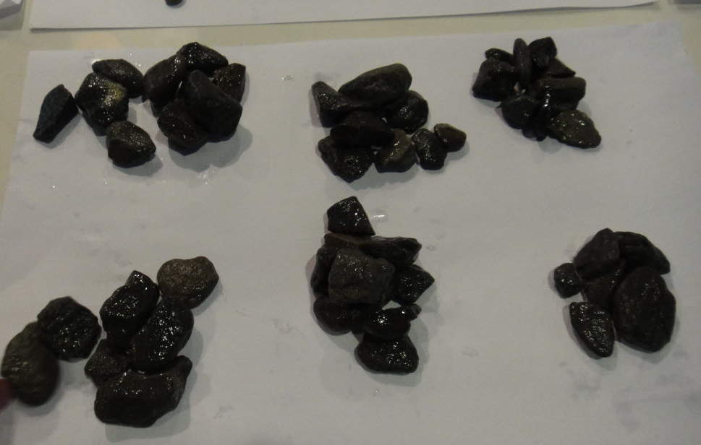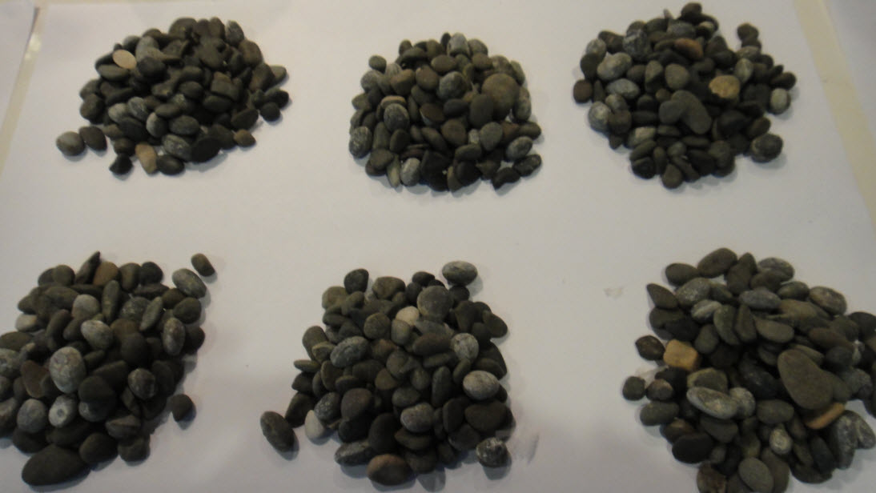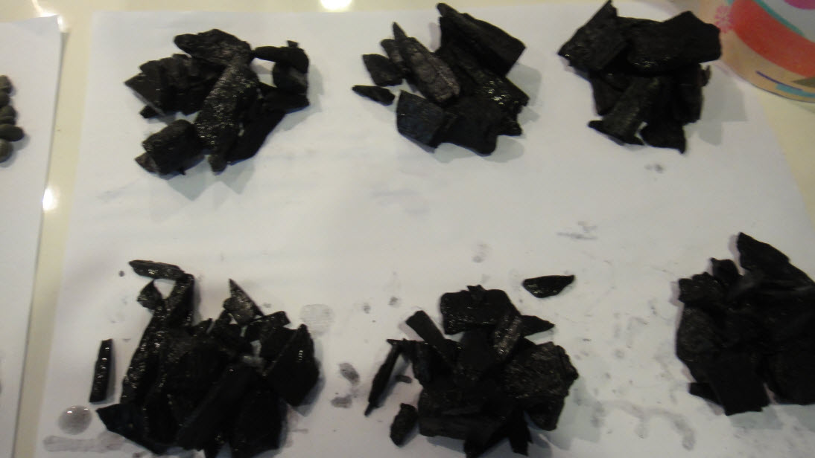

三、將準備好的不同材質濾心（菜瓜布、濾水棉、泡棉）剪裁成相同直徑的大圓及小圓各兩個。
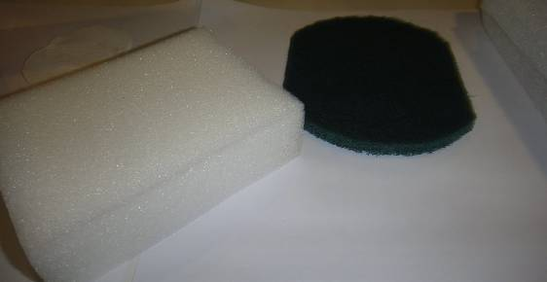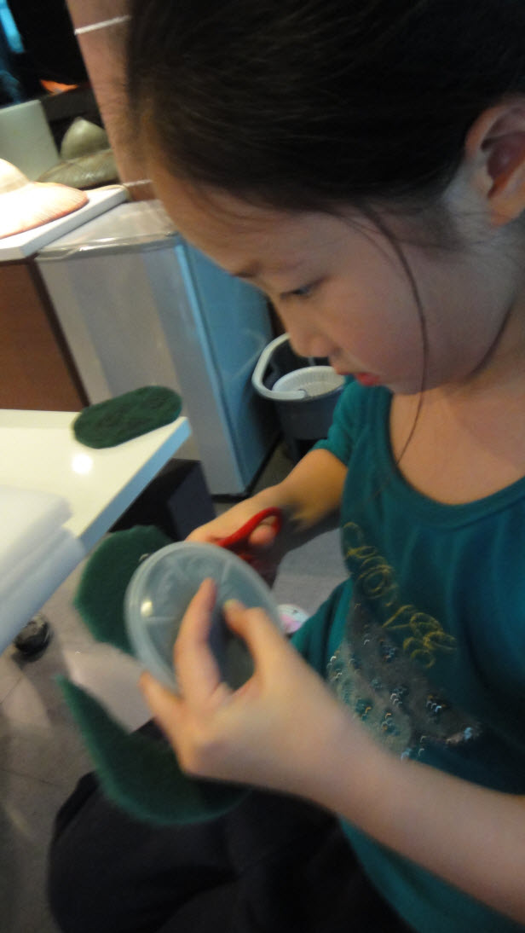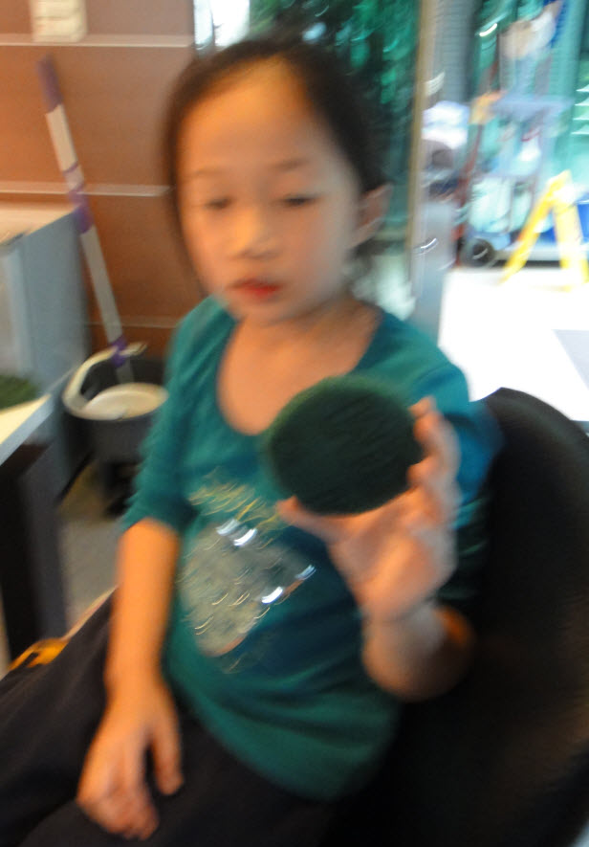

四、開始組裝濾水器：
將準備好的材料依照濾水棉（小圓）、小石頭、中石頭、大石頭、木炭、濾水棉（大圓）的順序裝入保特瓶中。
為什麼要先裝濾水棉呢？

- 裝石頭時要記的敲一敲讓石頭能緊密堆疊，減少空隙。
- 裝的過程要觀察每一組的高度要一樣高。
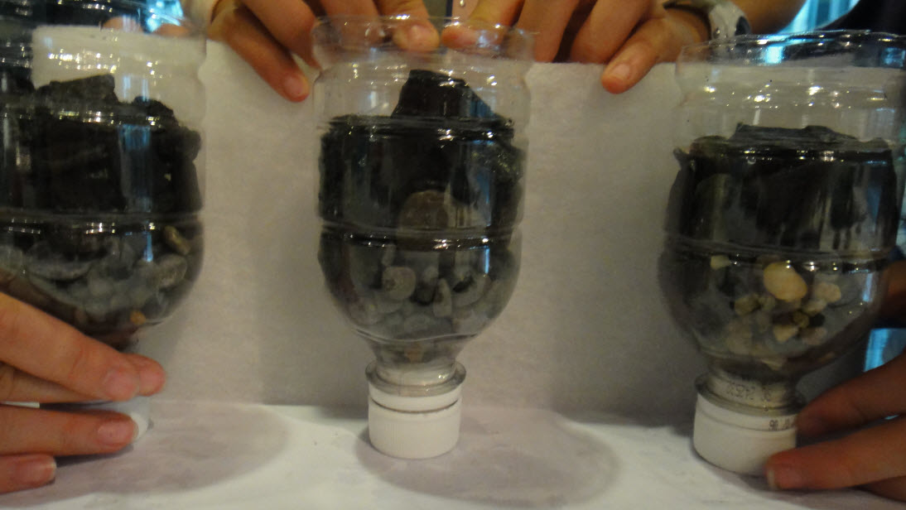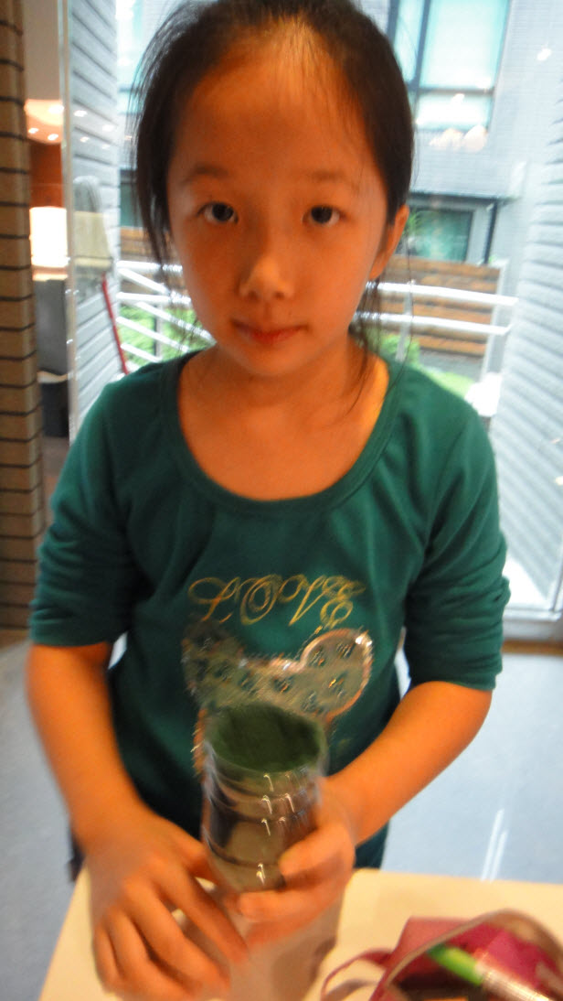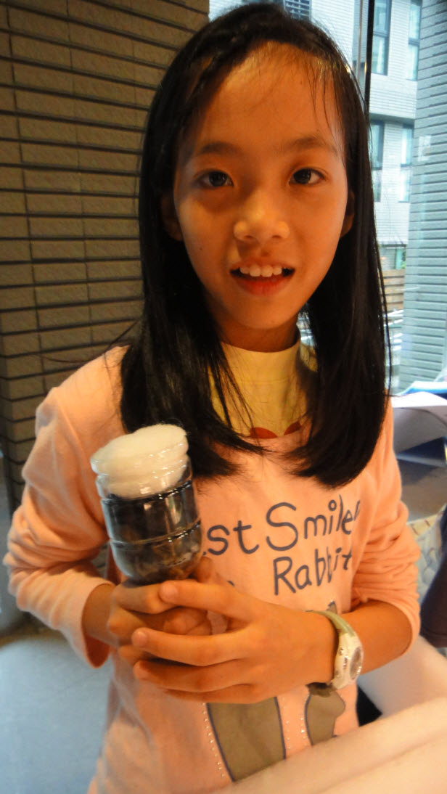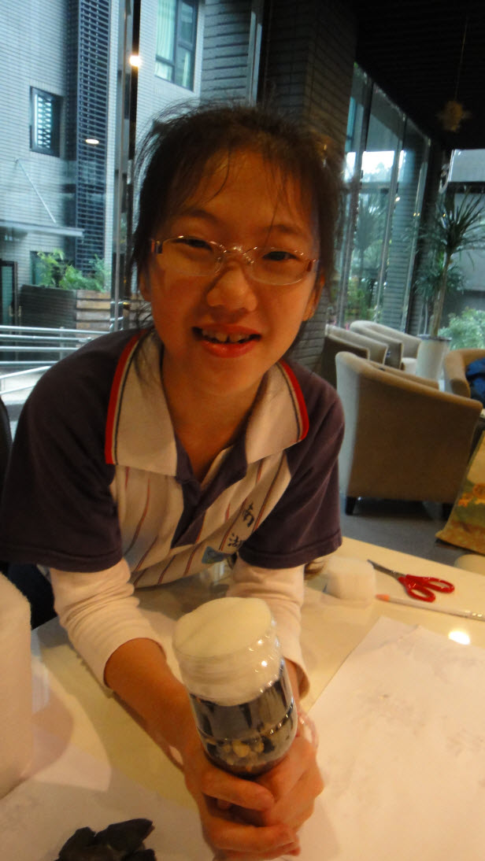
研究過程：
一、試驗何種材質的濾心過濾出的水質較好。
A組：菜瓜布。B組：濾水棉。C組：泡棉。
（1）番茄汁：
- 準備三杯30ml的番茄汁，同時倒入A、B、C濾水器中。
- 經過3分鐘後，A組過濾完成，3分22秒，B組過濾完成，12分鐘後，C組過濾完成。
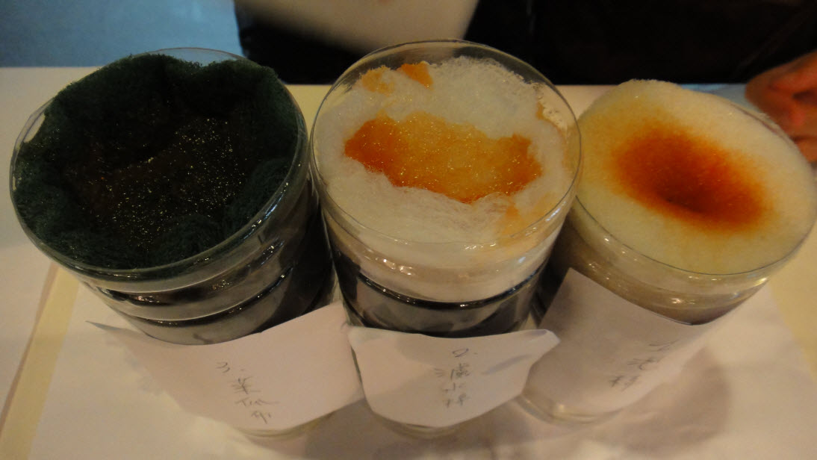
- 觀察三組的過濾效果，肉眼觀察發現泡棉的過濾效果最好，顏色清澈。第二是濾水棉，顏色接近透明。菜瓜布的效果最差，過濾出來的水還有一點混濁，但是顏色已經比原來的變淡了。不管何種材質都有效果，番茄汁水都有明顯變乾淨了！
過濾後的濾心吸附番茄汁雜質
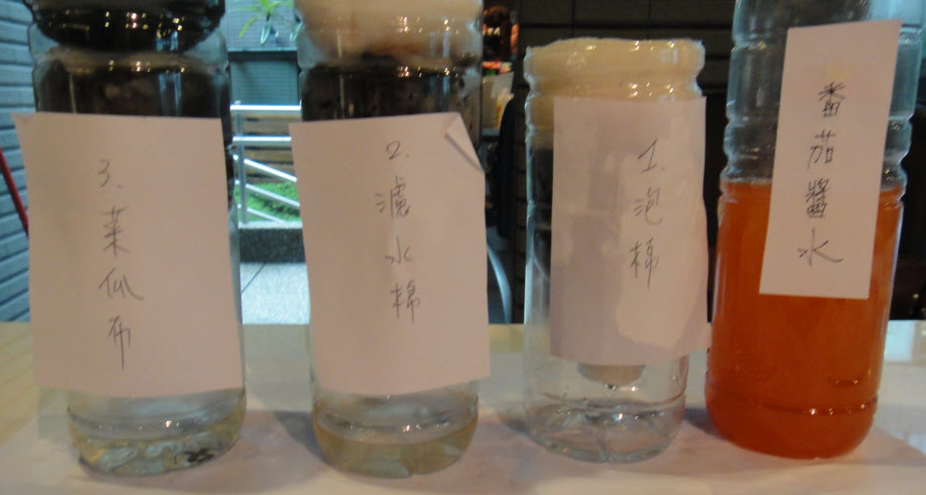

二、試驗不同水質之過濾效果是否相同。
汙水種類：（1）番茄汁；（2）泥土雨水；（3）墨水。
（2）泥土雨水：
- 接下來準備三杯30ml的泥土雨水，同時倒入A、B、C濾水器中。
- 經過3分鐘後，A組、B組過濾完成，C組過濾速度超慢，直到所有實驗結束還在慢慢滴，經過一天一夜後才慢慢滴完！
- 觀察三組的過濾效果，發現泡棉的過濾效果最好，過濾出來的水質清澈，完全看不到雜質，摸起來完全沒有滑滑的感覺。第二是濾水棉，過濾出來的水質看起來顏色一點點灰灰的，肉眼看不到雜質，摸起來沒有滑滑的感覺。菜瓜布的效果最差，過濾出來的水質看起來顏色濁濁的，肉眼可看到一些雜質，摸起來一點點滑滑的。不管何種材質，泥土雨水的水質都有明顯變乾淨！
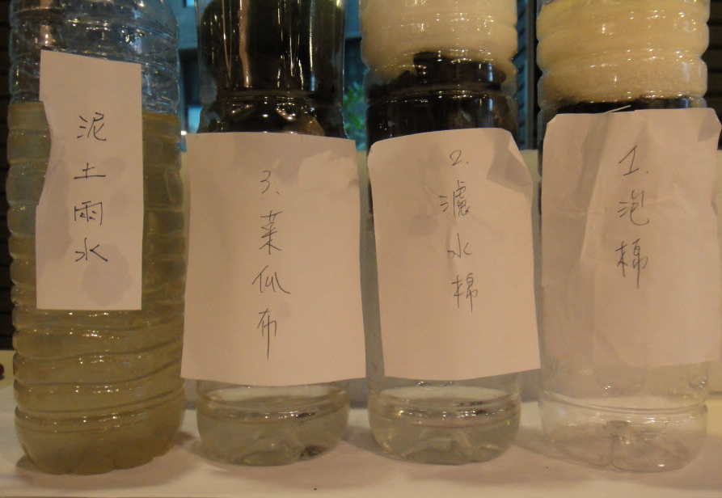

- 墨水：
- 繼續準備三杯30ml的墨水，同時倒入A、B、C濾水器中。
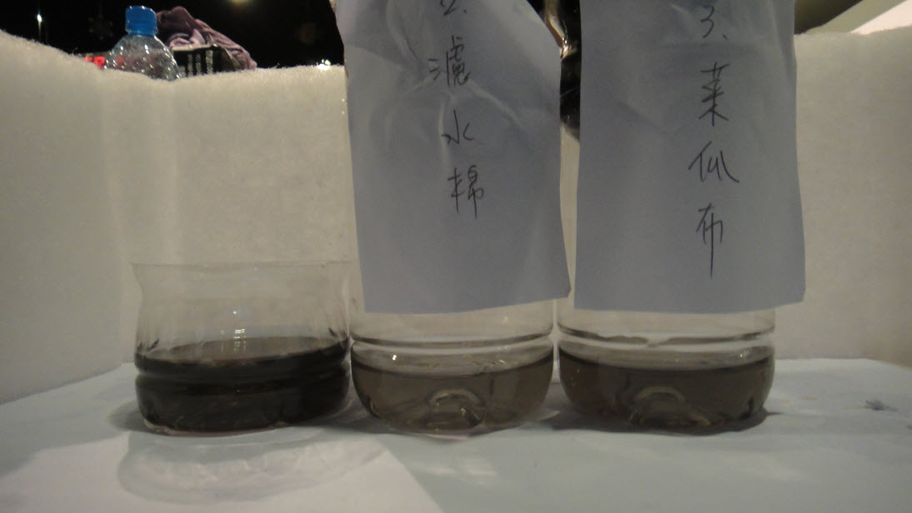
- 經過3分鐘後，A組、B組過濾完成，C組由於還在過濾泥土雨水，所以當天並未完成實驗。
看起來顏色深淺不同喔!
- 觀察兩組的過濾效果，肉眼觀察發現墨水的顏色都有變淡，比較過濾出來的水質顏色，濾水棉的過濾效果較好，過濾出來的黑色墨水已經變淡，接近透明。菜瓜布的效果較差，過濾出來的水質看起來顏色灰灰濁濁的。

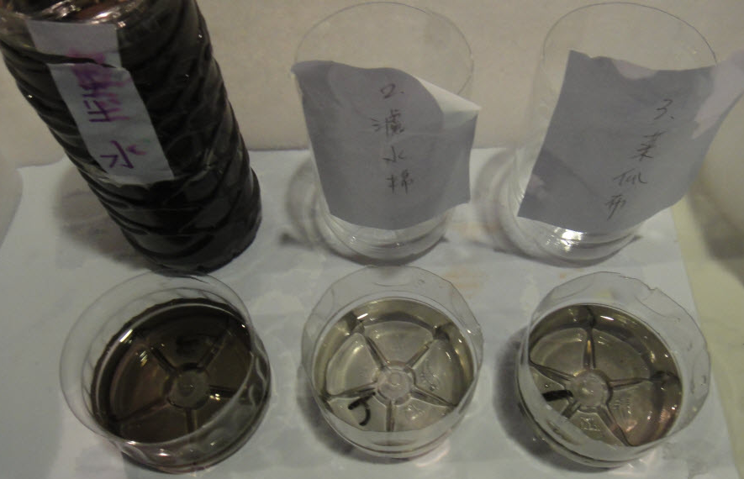
三、實驗濾心長短過濾出來的水品質是否不同
（1）短濾心組；（2）長濾心組。
根據我們實驗的結果，使用泡棉製作的濾水器淨水效果最好，但是因為過濾的時間較非常費時，商量結果，我們決定使用濾水棉來進行接下來的實驗，比較快速省時。
- 準備長、短兩個寶特瓶及濾水棉，先依照上述實驗步驟做成短濾心組，重複放入兩層做成長濾心組。
- 選擇番茄汁做實驗。準備兩杯30ml的番茄汁，同時倒入（1）、（2）兩組濾水器中。
- 經過3分鐘後，（1）組過濾完成，再過10秒後（2）組過濾完成。
- 觀察兩組過濾效果，肉眼觀察可以看出長濾心組過濾效果較好。
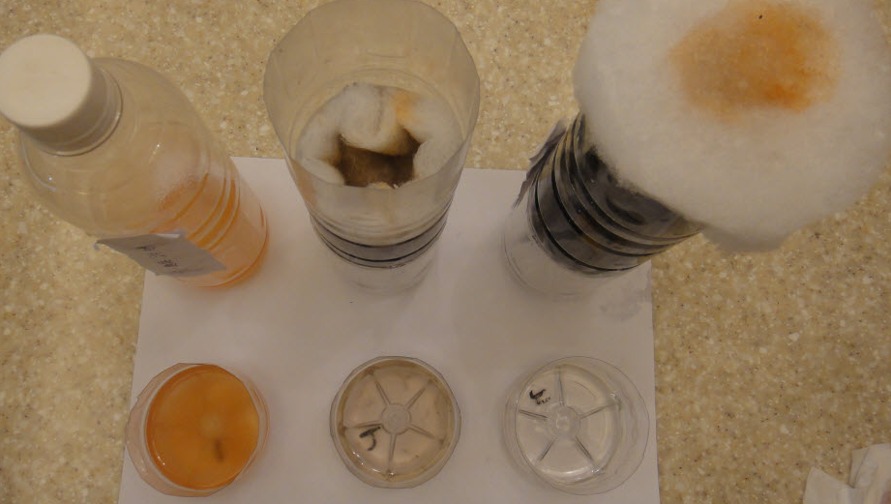

四、試驗過濾多次是否有較佳之淨水品質：
使用濾水棉組，分別觀察過濾1次、過濾2次、過濾3次後之淨水效果。
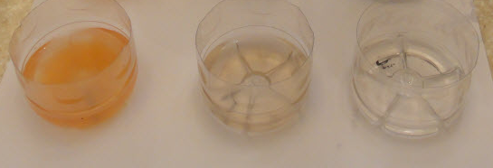
選擇番茄汁做實驗。準備一杯30ml的番茄汁倒入短濾心組，分別觀察過濾1次、過濾2次、過濾3次後之淨水效果。過濾1次，番茄汁水雜質已經變少，顏色帶有淡淡紅色。過濾2次，肉眼觀察已無明顯雜質，顏色接近透明。結果發現過濾三次之後，肉眼看起來番茄汁水已經變成透明清澈的水了。
過濾3次

過濾1次
伍、研究結果：
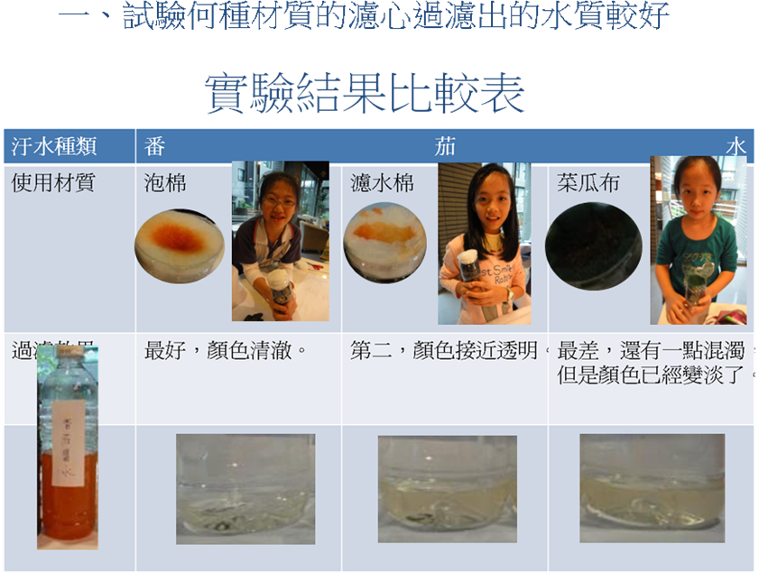一不同水質是否有不同的過濾效果。我們使用的汙水種類有番茄汁、 泥土雨水、墨水。結果發現使用的污水都可以達到過濾效果，而番茄汁最容易看出效果，因為番茄汁的雜質可以被泡棉、濾水棉、菜瓜布吸附過濾，所以可以明顯觀察到顏色變淡、水質變佳。
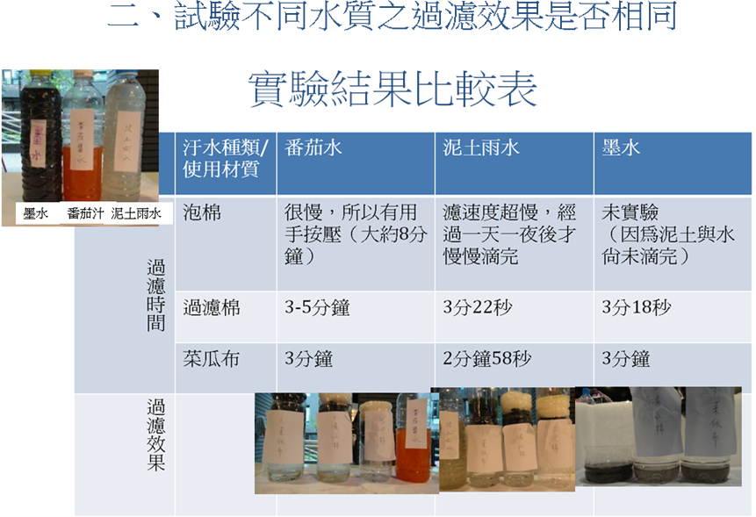
不同材質過濾棉會影響淨水品質。我們使用菜瓜布、濾水棉、泡棉當濾心，結果發現最好的材質是泡棉，但是過濾較花時間；第二好的是濾水棉，且所需時間也不會太久；菜瓜布則效果最不好。所以如果在野外馬上需要用到乾淨的水，最好是用濾水棉製作簡單濾水器。
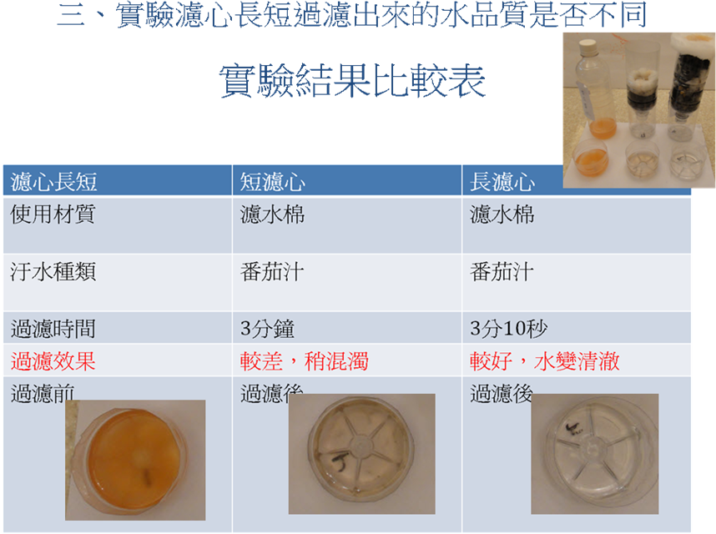
不同濾心長短會影響淨水品質。我們試驗短濾心組、長濾心組的濾水效果。結果發現濾心較長會有較佳之淨水品質。
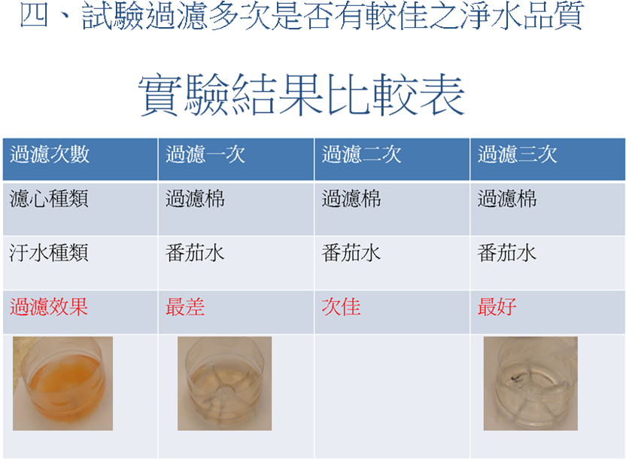
過濾次數試驗。我們使同一個濾水器分成1次過濾、2次過濾、3次過濾。結果發現重複過濾多次會有較佳之淨水品質。

陸、討論：
我們利用簡單的材料，製作可以過濾水質的濾水器，實驗結果發現水質真的變乾淨了，但是，使用自製濾水器過濾出來的水真的夠乾淨嗎？可以拿來當成飲用水喝嗎？大家討論的結果，覺得使用自製濾水器過濾出來的水雖然肉眼觀察變得很乾淨清澈，但是還是不能喝，因為水沒煮過，沒有經過消毒，只能用來清洗東西。
我們的自製濾水器使用了汙水處理原理中的篩除（使用過濾棉）、吸附（過濾棉、木炭、石頭）、沉澱、以及靜置。但是沒有用到曝曬及消毒，所以未來我們還可以有改善的地方，如何研究設計出更完善的濾水器，我們可以一起動動腦筋！

柒、結論：
地球上有些地方常常遭遇乾旱缺水的煩惱，我們應該珍惜使用水資源，讓可以再使用的廢水回收再利用，減少浪費。將生活周遭隨處可得的的廢水，變成可以回收再利用的乾淨水質，將可以減少浪費水資源。同時，在實驗的過程中，我們也認識污水的處理過程、方法和原理，學習水質淨化的知識。

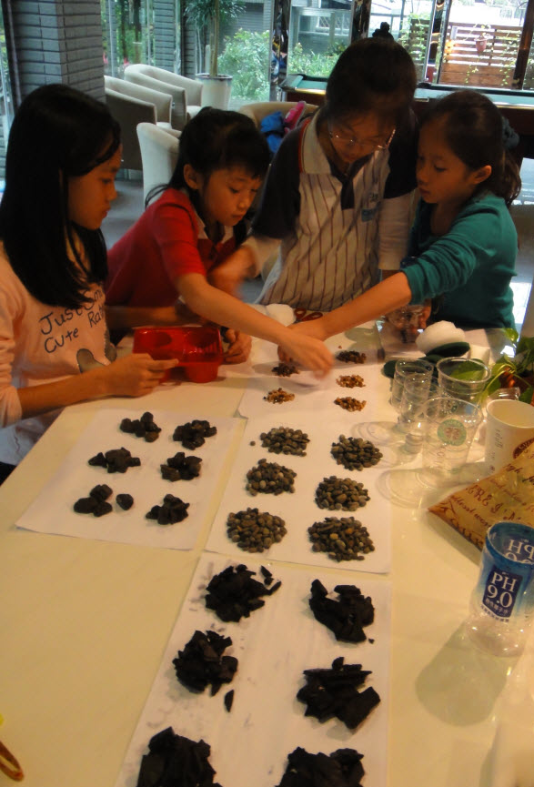
捌、參考資料：
- 國立大里高中生活科技教學網站導覽http://mail.dali.tcc.edu.tw/~tech/index.htm
- http://blog.yam.com/wivesclub/article/26134149
- http://mail.dali.tcc.edu.tw/~tech/activities/act1_2.html
- http://www.wretch.cc/blog/iatessa/13048273
- http://tw.myblog.yahoo.com/family-iloveyou/article?mid=3033&prev=3047&next=2975
- http://blog.xuite.net/alice.lin/newLife/32459284
- http:// hk.knowledge.yahoo.com/question?qid:7007122
- http:// cmi.hku.hk/Teacking/water/plan/plan 2.htm

